Лабораторная работа №2
  - Практикум по научному письму
Колчева Юлия Вячеславовна

1 Цель работы
Познакомиться с языком LaTeX и освоить основные команды.

2 Задание
- Реализовать основные команды

3 Выполнение лабораторной работы
Создадим свой первый документ. Для этого повторим код из лабораторной (рис. 1 )
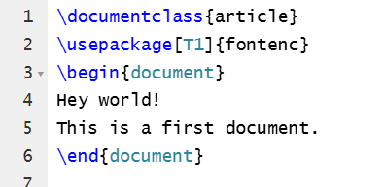
Рис. 1: Первый документ
В данной программе мы подключаем соответствующий формат, открываем командой begin и пишем текст. Завершаем командой end.
Далее представлен результат работы программы (рис. 2 )
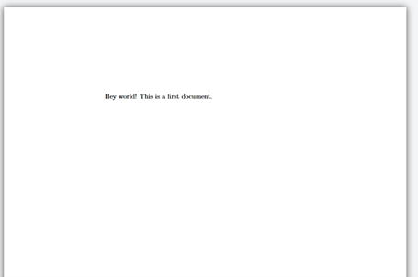
Рис. 2: Вывод программы 1
Как видно, программа работает верно.
Теперь напишем другой код. Сравним вывод. (рис. 3 ) (рис. 4 )
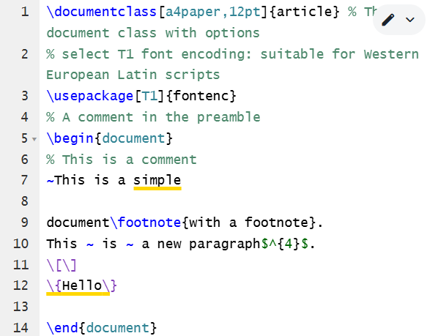
Рис. 3: Программа
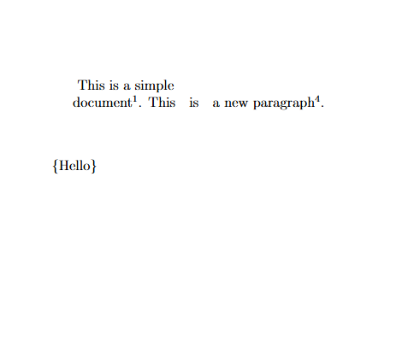
Рис. 4: Вывод программы 2
В данной программе мы добавили знак процента, посмотрели, что он преобразует всю следующую строку в комментарий. Так же посмотрели как работает перенос на другую строку (пустая строка) и посмотрели на работу символа ~. Попробовали экранирование и написали в кавычки как часть текста, а не команду. Посмотрели на разные классы документов.
Программа работает верно.

4 Выводы
Познакомилась с языком LaTeX и освоить основные команды.

5 Список литературы
Лабораторная работа №2 Практикум по научному письму [Электронный ресурс]. URL: https://esystem.rudn.ru/pluginfile.php/2862317/mod_folder/content/0/Practical-scientific-writing.pdf

